商学院自购数据库2023年四季度新增子库
一、CNRDS数据库
（一）新增子库介绍
1. 上市公司公告统计数据库-CCAS
上市公司公告统计数据库（Announcement Statistics Database of Chinese Listed Company, CCAS）是根据上市公司在证券交易所披露的公告整理统计而成的专业数据库。CCAS共有全部公告、一般公告、定期报告、股权股本、交易提示、增发配股、重大事项等共七张表，统计了自2001年以来上市公司发布各类公告的次数，并将其归类。
数据库特色：CCAS对上市公司自2001年以来发布的公告进行了详细而全面的归类并统计其次数，有助于减少学者的数据搜集时间和成本。
2. 数字经济政策数据库-DEPD
数字经济政策数据库（Digital Economy Policy Database，DEPD）是基于全国各个省份及地级市人民政府官网公布的政府工作报告整理而成的专业数据库。结合已有研究文献成果，建立了数字经济政策相关的关键字列表，使用该列表分析了政府工作报告文字表述中对数字经济的关注程度。DEPD不仅列示了数字经济关注程度的统计词频结果，还展示了每个关键词汇的出现频率。
数据库特色：DEPD的政府工作报告文本信息来自各省份及地级市人民政府官网，关键词列表参照权威期刊文献。
3. 电子商务研究数据库-ECRD
电子商务研究数据库 (E-commerce Research Database, ECRD) 是在数字经济大发展背景下而开发的专业数据库。ECRD整理了与电子商务相关的数据，涵盖了电子商务进农村综合示范县、跨境电子商务企业、电子商务交易额、电子商务指数等多个方面的指标，从多个维度体现了我国目前电子商务的整体情况。
数据库特色：ECRD包括了电子商务研究多个方面的数据，有助于减少学者的数据搜集时间和成本。
4. 上市公司发债研究数据库-BIRD
上市公司发债研究数据库（Bond Issuance Research Database of Listed Company, BIRD）是基于上市公司发行一般债券和可转债公告整理而成的专业数据库。BIRD涵盖上市公司一般债券发行情况和预案情况，以及债券及发行主体的评级情况，总共分三大模块，全方位展示了上市公司的债券市场融资情况。
数据库特色：BIRD不仅包括了上市公司债券的发行信息和预案信息，还提供了债券的评级信息，为研究提供了多维度数据支持。
5. 上市公司ESG评级数据库-ESG-R
上市公司ESG评级数据库（ESG Rating Database of Listed Company, ESG-R）基于ISO 26000、GRI Standards、SASB Standards等国际ESG披露标准和国内外知名ESG数据库的设计思路，并结合中国ESG信息披露的相关政策，构建了独特的中国企业的ESG评分体系。ESG-R覆盖全部A股上市公司，通过对海量数据的分析、整合与处理，呈现了2007年以来上市公司年度的ESG评分与排名情况。
数据库特色：ESG-R覆盖2007年以来A股所有上市公司年度数据；基于CNRDS平台相关数据及海量底层原始数据，利用专业手段对原始数据及计算流程进行处理；指标构建结合我国国情。
6. 环境注意力数据库-GEAD
环境注意力数据库（Government Environmental Attention Database，GEAD）涵盖了中国31个省市和近300个地级市的政府工作报告文件基本信息，并根据政府环境注意力定义及相关文献研究，从保护和改善环境、防治污染和其他公害、资源节约、协同发展与环境共治、推进生态文明建设、促进经济社会可持续发展6个维度，设计了140个环境注意力理论关键词，利用智能文本分析系统，对各省市及其地级市政府工作报告文件中关键词词频进行分析统计。数据统计起始于1979年。
数据库特色：GEAD分别列示各省市和各地级市的政府工作报告基本信息统计、各维度关键词词频统计，数据结构清晰简洁，便于研究者进行数据使用和匹配。

（二）使用方式
打开数据库主页www.cnrds.com，点击“学校登录”可获得基础库数据，点击右上角“新用户注册”，以南京大学邮箱注册个人账户可获取特色库数据，登录成功后右上角搜索框内搜索相关子库英文缩写即可使用（已注册用户无需再次注册）。

（三）问题咨询
在CNRDS平台主页点击“联系我们”提交问题，平台会自动对接客服专员并回答解决您的问题。客户经理：刘经斌 17821816737

二、CSMAR数据库
（一）新增子库介绍
1. 新三板股票市场交易数据库
新三板股票市场交易研究数据库收录了新三板公司基本信息表和新三板日行情信息表，主要包含新三板个股交易行情开盘价、收盘价、涨跌幅和成交量等内容。
数据库特色：包括基础层、创新层数据及挂牌公司管理型行业分类数据。
- 中国社交媒体研究数据库
中国社交媒体研究数据库通过对网络股票贴吧的股评文本进行抓取，然后利用人工智能模型进行判断，整理出各上市公司股评的情绪和观点态度，并对用户属性和发帖属性细分，按照粉丝量、评论数、净评论数及发帖时间、发帖终端等维度进行量化统计。
数据库特色：以文本数据构建的投资者情绪和文本情绪特色指标、深度学习模型计算和多维度统计衍生；为客户提供按上市公司、时间和发帖者特征分类为基础的多维度统计的量化舆情数据。
- 中国专精特新企业研究数据库
中国专精特新企业研究数据库收录了全国已通过认定的创新型中小企业、专精特新中小企业、专精特新“小巨人”企业名单，提供这些企业的基本信息、主要管理人员信息、主要股东情况、附属公司情况、主要财务指标以及专利申请情况。
数据库特色：包括非上市专精特新企业的股东情况、附属公司情况、主要财务指标和专利等数据。

（二）使用方式
打开学校图书馆主页http://lib.nju.edu.cn/html/index.html，点击“电子数据库”，在检索框输入“国泰安”即可。
学校IP段内可使用公共账号或个人账号；个人账号以南京大学邮箱或手机号注册（已注册账号无需再次注册）。

（三）官网宣传位置
1、CSMAR数据库首页-产品动态可查看新上线数据库具体介绍。
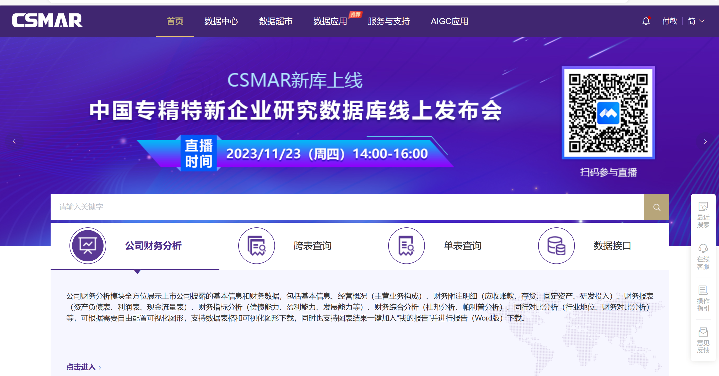
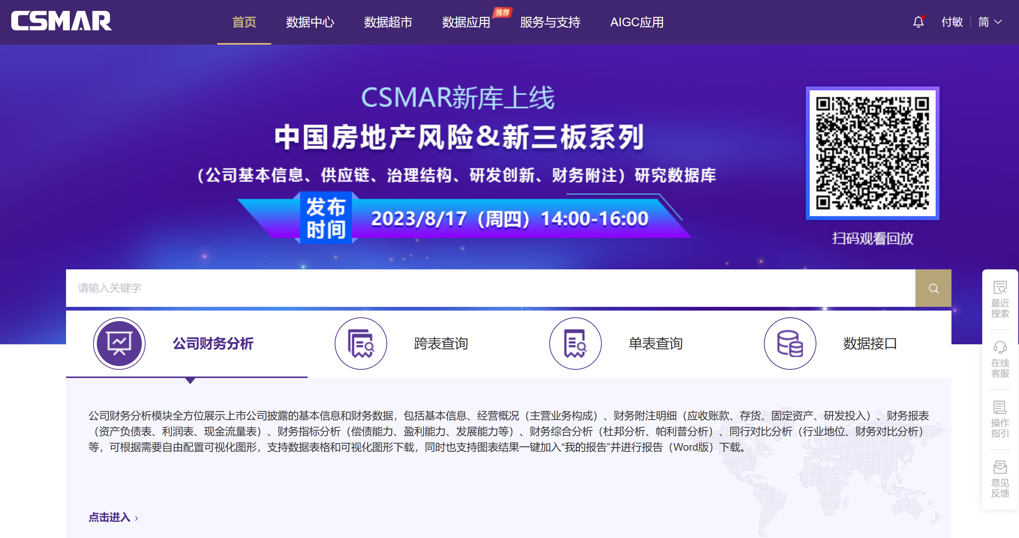
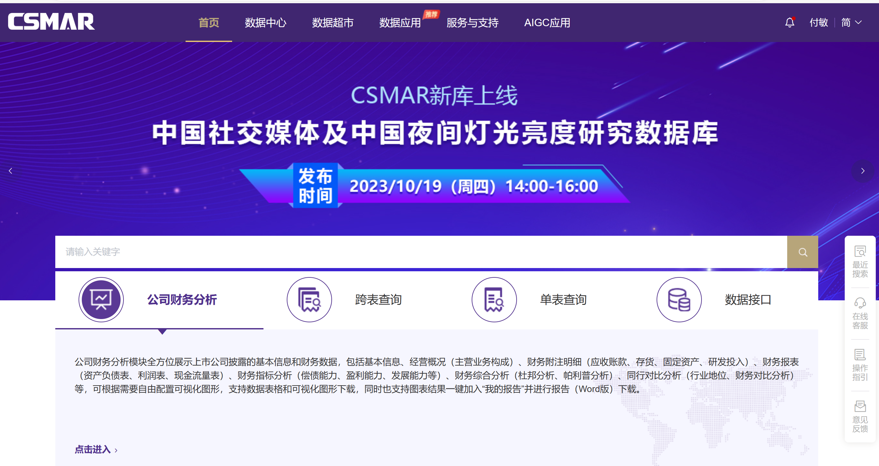

2、CSMAR数据库首页点击“数据中心”，标红的为新上线子库，点击即可使用。
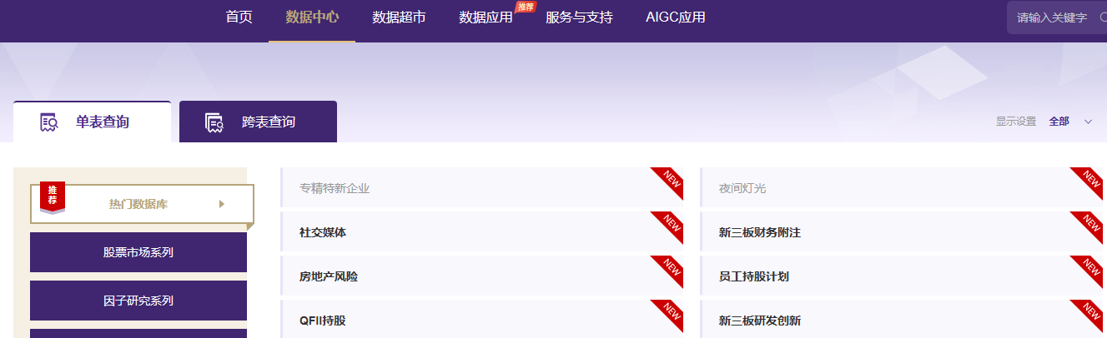

（四）问题咨询
热线电话：400-639-8883（工作日08:30-17:45）
客户经理：付敏13851659515

商学院图书馆
2024年1月2日

